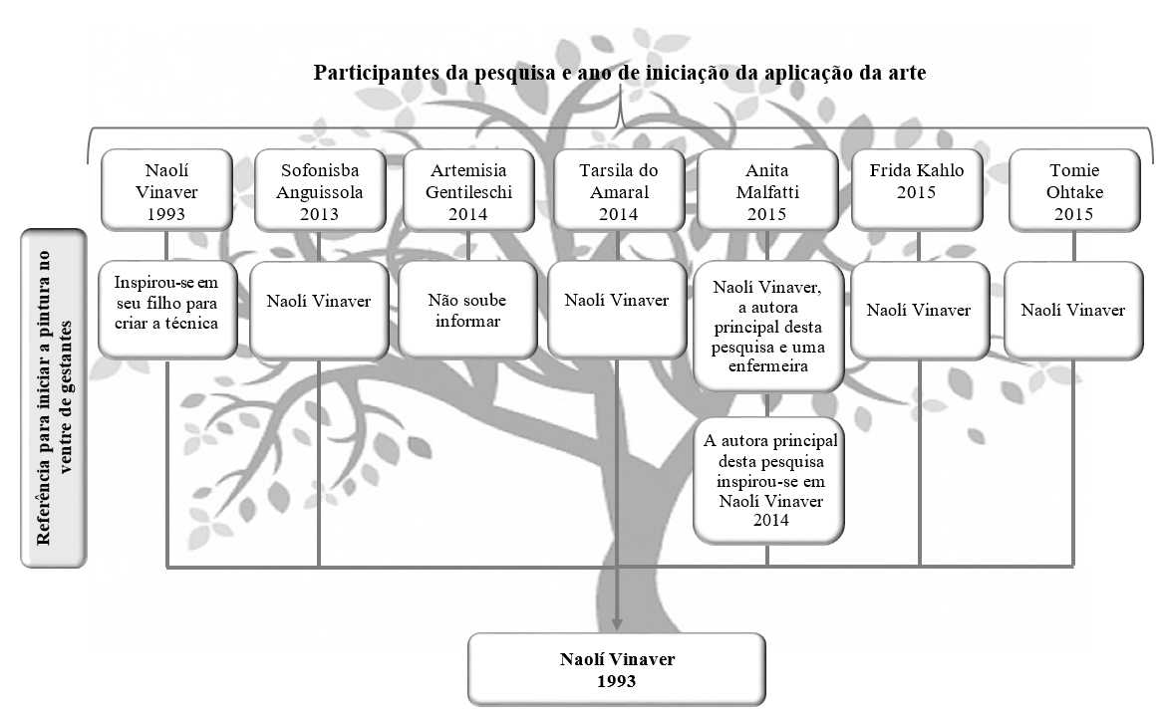
Figura 1- Árvore histórica da pintura no ventre de gestantes, concebida a partir dos resultados da pesquisa⁸. Campinas, São Paulo, Brasil, 2017. (N=7)

